Experimentální úkol č.4

Pavel Ondračka
324363
4.1.2010

téma: Měření horizontální složky intenzity geomagnetického pole.

a) Změřte H_{z} Gaussovou metodou pomocí magnetometru pro tři vzdálenosti pomocného magnetu od buzoly.
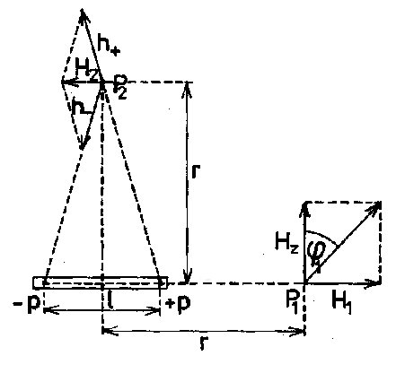
Princip této metody spočívá ve srovnávání intenzity H_{z} a intenzity pomocného magnetu. Toto srovnání se provádí ve dvou Gaussových polohách magnetometrem a magnetickou střelkou jako detektorem. Viz obr.

Platí

Magnetický moment magnetu M určíme z jeho délky kyvu v homogenním magnetickém poli

kde J je moment setrvačnosti magnetu a D torze závěsu (měření se provádí s vláknem s minimální torzí, tedy D je přibližně nulové)

kde τ₀ je doba kyvu magnetu.

Moment setrvačnosti válcového magnetu:

l = 12,26 ± 0,02 cm
2R = 2,16 ± 0,03 cm
m = 0,305 ± 0,003 kg
J = (3,91 ± 0,04)e-04 kg m²

Měření úhlů fí jsem prováděl pokaždé čtyřikrát (dvě polohy magnetu pro každou stranu magnetometru). Měřené úhly (φ₁₁-φ₁₄) jsou v gradech, průměrný úhel je už ve stupních.

První Gaussova poloha

Druhá Gaussova poloha

Výsledná složka intenzity mag.pole je průměr tří intenzit naměřených pro tři různé vzdálenosti.

H_{z} = 13,5 ± 0,5 A m⁻¹

b) Změřte H_{z} tangentovou buzolou (nejméně pro 10 hodnot proudu). Obě naměřené hodnoty porovnejte s tabelovanou hodnotou.

Pomocné magnetické pole jehož intenzita H se skládá s intenzitou H_{z} je možné vyvolat také průchodem elektrického proudu závity cívky, uvnitř které se nachází magnetická střelka. Toto je princip tangentové buzoly. Velikost Intenzity H lze stanovit z Biot-Savartova zákona. V našem případě stačí určit intenzitu H ve středu kruhového závitu o poloměru R.
Tedy pro cívky s N závity jíž prochází proud I platí. N=80, R=0,31m

a pro H_{z} tedy platí

Pro co nejmenší chybu jsem měřil pro dvacet velikostí proudů pokaždé v obou směrech.

H_{z} = 16,8 ± 0,3 A m⁻¹

c) Určete magnetický moment M pomocného magnetu.

platí

Za H_{z} používám zde tabulkovou hodnotu H_{Z} = 16,4 A m⁻¹. J a τ₀ jsou změřeny v prvním úkolu.

M = (8,5 ± 0,4)*10⁻⁶ kg m³ s⁻² A⁻¹

Závěr: Nejlépe dopadlo měření pomocí tangentové buzoly, to je skoro stejné jako tabulková hodnota (Hz = 16,4 A m⁻¹). O něco hůře dopadlo měření Gaussovou metodou. Domnívám se že je to způsobeno tím, že zde na rozdíl od tangentové buzoly vystupuje mnohem více proměnných, navíc některé ve vyšších mocninách.

